4 有朋友真快乐

小朋友在网上发的帖子

一些同学喜欢独来独往，不喜欢与人交往。可是，我却觉得有朋友真快乐!我突然想，如果我没有朋友，这个世界还叫世界吗?

发帖者：陆枫 发帖时间：2006年4月1 6日1 9：58



有的同学天生就不大喜欢与人打交道，他觉得自己一个人不是
挺好的吗，干吗非得有朋友，交朋友又有什么好处?
人是群体性动物，每个人来到这个世界上，都必须和这个世界上
的人和事打交道。如果你很善于与人打交道，你将收获多多；如果你

不善于和人打交道，那你就会失去很多宝贵的财富。
在你的生活中，如果能拥有几个真正的朋友，你将会感到快乐。
因为这些朋友会和你一块儿玩耍，一起谈心，在你苦恼的时候来安慰
你，在你快乐的时候一起分享你的快乐……
有个人觉得交朋友带来的烦恼太多，如果没有这些烦恼该有多
好呀!是不是没有朋友烦恼就会少些呢?这样吧，干脆到一个没有
人烟的地方去感受感受。
上帝知道了他的想法就问他：“你愿意到天堂去吗?天堂宽敞明亮，不
愁吃喝。而且也很安静，没有人会去打扰你。”这个人听说不会有人打扰他，觉得很高兴，于是欣然前往。
一年后，上帝问他：“你谈谈在天堂里生活的感受吧。”
他长叹一声，说：“唉，这里什么都好，就是太寂寞、太安静了，连一个说话的人都没有。”
是啊，天堂很宽敞，也不愁吃喝，你应该高兴才对。但那里没有朋友，孤独寂寞，有快乐也没有人与你分享，有忧愁也没人与你分担，有时觉得哪怕有人和你吵吵架都是幸福的。
看来，人与人之间若是没有相互交流和相互欣赏，即使住在天堂，也注定找不到快乐、自由的感觉，更不要说幸福了。
所以，我们能和同学们在一起，能拥有这么多的朋友，应该感到
快乐了。
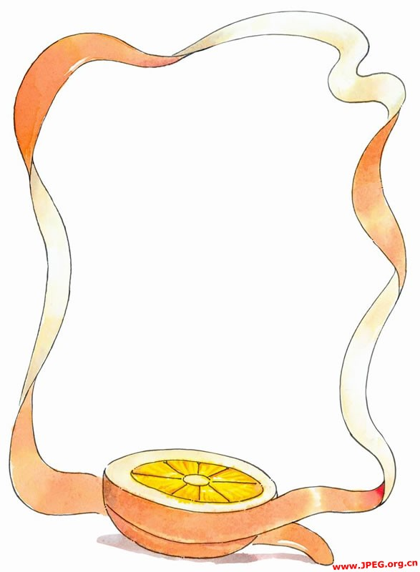
访客留言

唐梦梦：
在人生的每个阶段，我们都需要朋友，朋友是除了家人以外，与我们关系最密切 的最重要的人。
赵静琳：
朋友是悲伤的时候陪你一起掉眼泪．高兴的时候和你一起傻笑的人……
陆枫：
是朋友就要有零食一起吃，有错误独自承担!
董悦：
哦，不!我明天开始不吃零食!
张帅：
除非明天太阳从西边出来，哈哈…··

